Projekt pn. „Szkoła na podium-tutaj lubię się uczyć!” współfinansowany ze środków Unii Europejskiej Europejskiego Funduszu Społecznego w ramach RPO WD 2014-2020

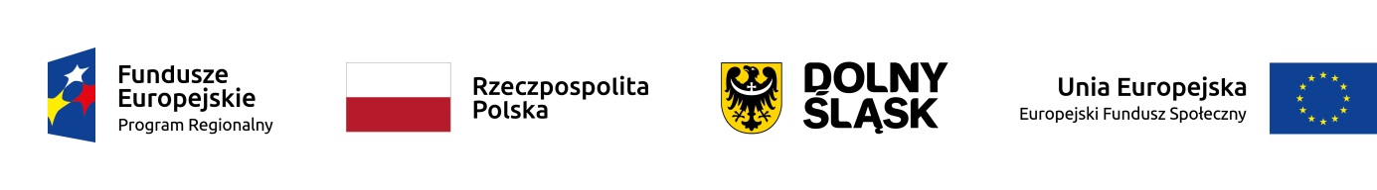
Szkoła Podstawowa Nr 2 i Szkoła Muzyczna I Stopnia w Miliczu
Okres: II-VI 2019r

Podsumowanie projektu
„Szkoła na podium-tutaj lubię się uczyć !”

W lutym 2019 r. nasza szkoła przystąpiła do kolejnego projektu współfinansowanego ze środków Europejskiego Funduszu Społecznego pn. „Szkoła na podium-tutaj lubię się uczyć !”. Projekt skierowany jest do wszystkich uczniów, rodziców i nauczycieli. W ramach projektu zostało już utworzonych 7 grup zajęć wyrównawczych : z matematyki ( II grupy uczniów kl. 1-3), przyrody (I grupa uczniów kl. 1-3), języków obcych (I grupa kl. 1-3 i II grupy kl. 4-6) oraz 3 grupy zajęć rozwijających z języka obcego (j. angielski II grupy kl. 4-6, j. niemiecki I grupa kl. 4-6, j. francuski I grupa kl. 4-6). Zajęcia prowadzone są przez nauczycieli naszej szkoły w ośmioosobowych grupach jedną godzinę dydaktyczną w tygodniu oraz dane grupy będą kontynuowały zajęcia od września. Z początkiem nowego roku szkolnego powstaną kolejne grupy po 8 uczniów zajęć wyrównawczych z matematyki, przyrody i języka angielskiego, zajęć rozwijających z języków obcych : angielskiego, niemieckiego i francuskiego oraz w zakresie ICT. Ponadto będzie prowadzone w nowo wyposażonej pracowni laboratorium z techniki . Dzięki współpracy z GMINĄ MILICZ możemy uczestniczyć w projekcie i pozyskać nowoczesne wyposażenie do dwóch pracowni językowych, pracowni komputerowej, pracowni do zajęć techniki, wyposażenie pracowni przyrody, monitor do sali matematycznej oraz pomoce dydaktyczne do prowadzenia zajęć z matematyki.

